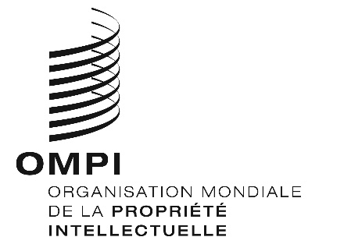
AVIS N° 2/2022
Protocole de Madrid concernant l’enregistrement international des marques
Modification des montants de la taxe individuelle : Israël
- Le Gouvernement d’Israël a notifié au Directeur général de l’Organisation Mondiale de la Propriété Intellectuelle (OMPI) une déclaration modifiant les montants de la taxe individuelle qui doit être payée à l’égard d’Israël en vertu de l’article 8.7) du Protocole de Madrid.
- À compter du 14 mars 2022, les montants de la taxe individuelle pour Israël seront les suivants :
RUBRIQUES |  | Montants  (en francs suisses)
 |  | jusqu’au  13 mars 2022 | à compter du 14 mars 2022
Demande ou désignation postérieure | – pour une classe de produits ou services  – pour chaque classe supplémentaire | 442  332 | 483  363
Renouvellement | – pour une classe de produits ou services  – pour chaque classe supplémentaire | 788  665 | 861  727

- Ces nouveaux montants devront être payés lorsqu’Israël
a) est désigné dans une demande internationale qui est reçue par l’Office d’origine le 14 mars 2022 ou postérieurement; ou
b) fait l’objet d’une désignation postérieure qui est reçue par l’Office de la partie contractante du titulaire le 14 mars 2022 ou postérieurement, ou est présentée directement au Bureau international de l’OMPI à cette date ou postérieurement; ou
c) a été désigné dans un enregistrement international dont le renouvellement est effectué le 14 mars 2022 ou postérieurement.
Le 7 janvier 2022

